LEMBAR PENGESAHAN

Laporan Tugas Akhir dengan Judul Studi Kasus Asuhan Kebidanan Pada NY. F Masa Hamil Sampai Dengan Masa Interval Di PMB Titik S. STr., Keb Kecamatan Lawang oleh Fairuzul Mujaddidah NIM: P17310173023 ini telah dipertahankan di depan Dewan Penguji Ujian Sidang Laporan Tugas Akhir pada tanggal 10 Juli 2020
Dewan Penguji
Penguji Ketua  Ita Yuliani, SST.,M.keb  NIP. 82.072.102 | Penguji Anggota  Ika Yudianti S.ST.,M.Keb  NIP. 19800727200312202
Mengetahui,

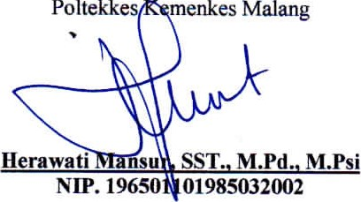  Ketua Jurusan Kebidanan  Poltekke  menkes | Ketua Program Studi  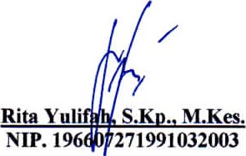  DIII  Kebidanan  Malang

